PARTIE 1 : NOMBRES ET CALCUL

1. Ecris en chiffres les nombres suivants :

- Cinquante huit ..............................
- quatre-vingt-six ..............................
- cent dix-neuf..................................

2. Ecris les nombres en lettres

- 45 ..........................................................................................................................
- 81 .........................................................................................................................
- 29 .......................................................................................................................

3. Range les nombres du plus petit au plus grand

56 – 24 - 16 - 40 - 92

..................................................................................................................................................

4. Range les nombres du plus grand au plus petit

58 - 76 - 89 - 20 - 85

..................................................................................................................................................

5. Ecris le signe qui convient : > , <

87 97 53 73
23 32 56 87
34 1 9 89 50

6. Décompose le nombre suivant en prenant exemple sur le modèle :

72 = 70 + 2

53 = ……………………………………………………………………………………………………………………………

87 = …………………………………………………………………………………………………………………

94 = …………………………………………………………………………………………………………

- On a commencé à compter de 5 en 5. Continue

35 | 40 | 45

8. Complète les phrases suivantes :
Le double de 3 est ………… La moitié de 20 est ……
Le double de 10 est ………… La moitié de 10 est ………
9. Pose et effectue les opérations suivantes :
56+32= |  |  |  |  |  |  |  |  |  |  |  |  |  | 87-61=

27+48= |  |  |  |  |  |  |  |  |  |  |  |  |  |  |  | 146+39=

10. Pour chaque problème, fais le schéma puis trouve la solution.

1/ Au marché, la maman de Cassandra achète 10 tomates, 6 carottes, 3 choux et 5 poireaux. Combien a-t-elle acheté de légumes au marché ?

2/ Marie-Laure fait 20 crêpes avec ses élèves. Ils en mangent 14. Combien en reste-il ?

PARTIE 2 : GEOMETRIE

1. Relie chaque figure au nom qui lui correspond :

un carré un triangle un rectangle un cercle

● ● ● ●

2. Complète la figure suivante par symétrie :

3. Relie les points soigneusement et précisément avec ta règle pour tracer une clôture au poney :
* *

* *

* *

4. Trouve le code des formes du tableau

1 2 3 4 5 6


A
(… ;…) (… ;…)

(… ;…) (… ;…)

(… ;…) (… ;…)

B

C

D

E

F

G

PARTIE 3 : GRANDEURS ET MESURES

1. Entoure la bonne réponse :


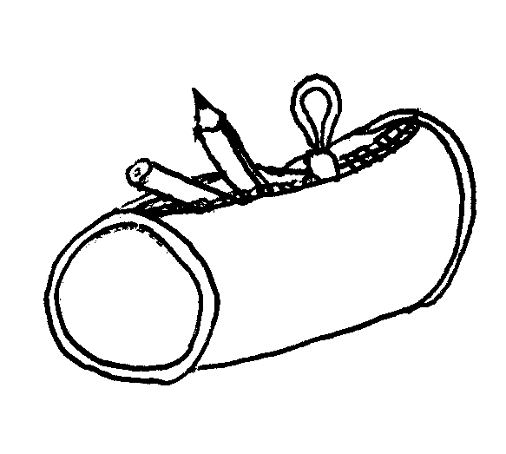
un chien pèse : une trousse mesure :

20 g 20 kg 15 cm 15 m



un cahier pèse : un arbre mesure :

250 g 250 kg 19 m 19 cm

2. Mesure les segments suivants et note leur longueur :

A

B

C

D

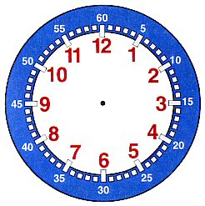
3.Dessine l’aiguille des heures en rouge et celle des minutes en bleu :

11 h 30 5 h 00 7 h 15
4. Dessine les pièces nécessaires pour obtenir 1€


5. Écris la somme d'argent en €

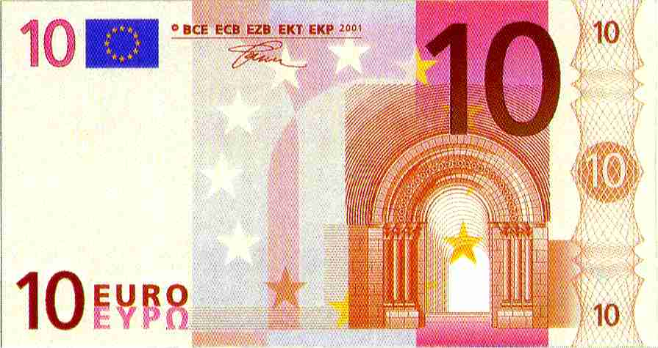

…………………………………………

6. Dessine les sommes demandées
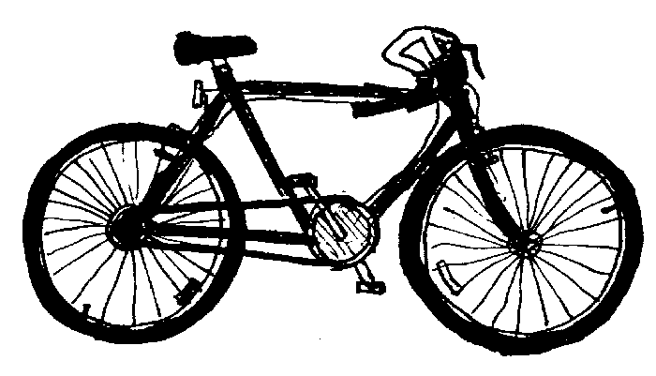

26 € 64 €

PARTIE 4 : ORGANISATION ET GESTION DE DONNEES

Lis le tableau suivant puis répond aux questions :

 | Age | Poids | Classe
Mélodie | 16 ans | 35 kg | Groupe A Emilie
Louis | 8 ans | 15 kg | Groupe B Marie-Laure
Délia | 12 ans | 30 kg | Groupe B Marie H.

1/ Quel âge a Louis ? ………………………………………………………………………………………………….

2/ Quel poids fait Mélodie ? ………………………………………………………………………………………

3/ Dans quel groupe se trouve Délia ? ……………………………………………………………………

